PARTE I: INFORMACIÓN GENERAL DEL PROYECTO
Título del proyecto
Emprendedor/  Emprendedora | Nombres y apellidos
 | Correo electrónico
 | Teléfono de Contacto
Palabras claves que describen tu emprendimiento
Resumen del proyecto (máximo 300 palabras) | p
Duración del proyecto
(en meses)
Fecha esperada de inicio
Fecha esperada de finalización
Presupuesto Total del proyecto | Es la suma entre el monto en especie que se solicita al fondo más el monto de concurrencia
Monto en especie solicitado al Fondo Mentefacturalo.
Monto de concurrencia
Categoría
Nombre de la incubadora o aceleradora
Nombre del programa de la incubadora o aceleradora
Fecha de aceptación:

Coloca la fecha azul en la etapa que se encuentra tu proyecto y coloca la flecha morada en la etapa que espera finalizar el proyecto después de dicho proceso.

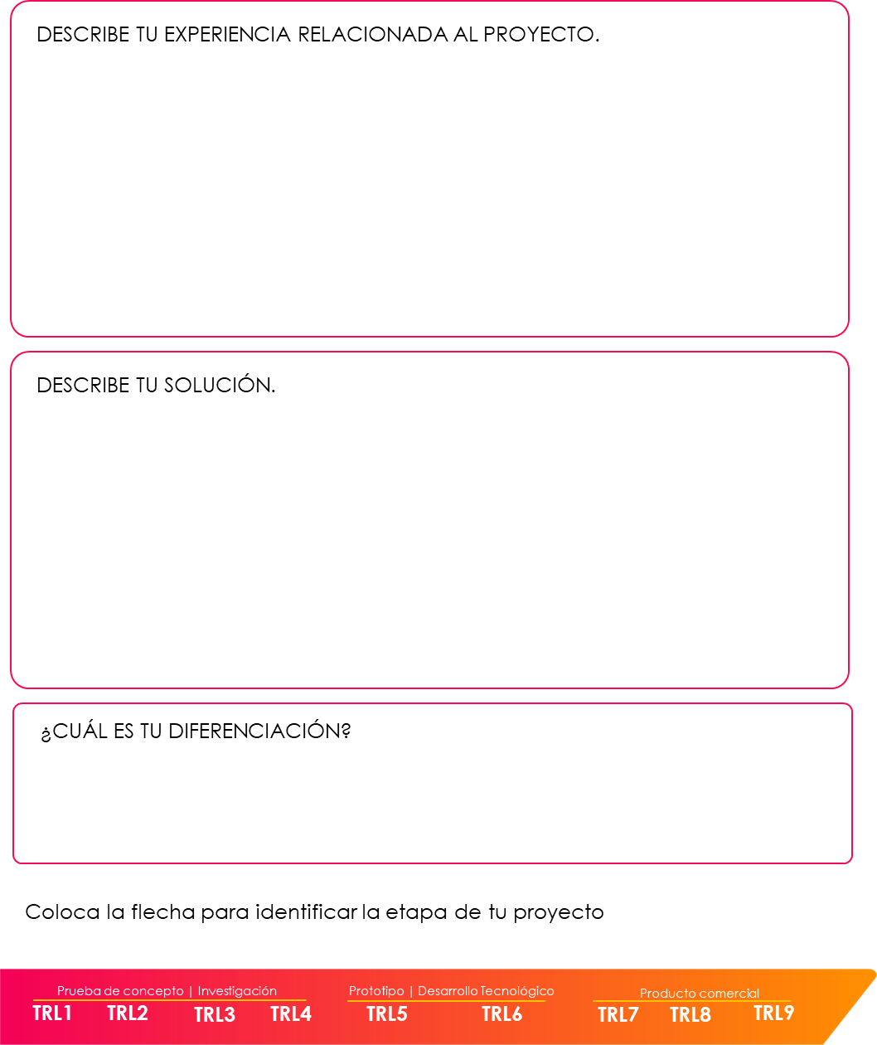

PARTE II: QUEREMOS SABER DE TU TALENTO MENTEFACTURA

1. Nombre del Proyecto
2. Objetivo General
Describe el objetivo de comenzar dicho proceso, el resultado final que se pretende alcanzar (¿qué?, ¿dónde?, ¿para qué?)
3. Antecedentes
Consiste en la presentación de la información más relevante y directamente relacionada con el proyecto de manera que se consideren aportes en referencia a éste, incluso cuando se trata de proyectos de enfoque muy similar al nuestro. Es decir, hay que presentar un diagnóstico del estado en el que se encuentra el conocimiento acerca del tema del proyecto y un enfoque en particular describiendo si hubo con anterioridad proyectos relacionados con el propuesto, con la solución o con las alternativas de solución planteadas)
4. Planteamiento del problema
Es la delimitación clara y precisa del objeto de estudio del proyecto, considerando alcances y limitaciones técnicas, de tiempo y recursos)
5. Justificación
Explica las maneras como el proyecto solucionará el problema planteado, cuál es su contribución, el impacto en el corto, mediano y largo plazo, en qué forma va a beneficiar a los ejecutores o usuarios del proyecto, debe incluir el interés, la utilidad y novedad del proyecto. En síntesis, debe responder al ¿por qué se hace el proyecto?)

Impacto | Resultado esperado
Corto
Largo
Mediano

6. Descripción del Proyecto
Descripción del proyecto (Presentar los rasgos sobresalientes del proyecto, detallar lo más claramente posible qué es lo que se quiere realizar, cuál será el resultado final del mismo y cómo se va a hacer. Implica explicar qué va a producir o que servicio va a prestar, cómo lo va a llevar adelante, y quien lo va a ejecutar)
7. Productos de formación esperados
Detallar claramente qué actividades y procesos son parte del proyecto, es decir, el trabajo que debe ser realizado con el fin de entregar un producto con las características y especificaciones establecidas. Los productos son aquellos logros concretos y observables de las acciones del proyecto.).
8. La contribución que generará al desarrollo de los sectores económicos del Estado.
Detallar claramente qué contribuciones sumará a Guanajuato, es decir, el proyecto debe ser realizado con el fin de sumar al ecosistema de la mentefactura.

PARTE IV: CRONOGRAMA
9. Cronograma
Número | Actividad | Desde | Hasta | Tiempo  (en meses)
1
2
3
4
5
6
7
8
9
10
11
12
13
14
15
16
17
18
19
20

PARTE V: DESCRIBE TU PLAN DE TRABAJO

10. Describe tu plan de trabajo

